FICHA — TRADAGENS / DELIMITAÇÃO
ID: MRCHU9WH Data: 07-07-2026 Atividade: Delimitação de sítio arqueológico
Descrição das atividades executadas:
Na etapa subsequente de delimitação da POP-U, a investigação foi ampliada para novos setores por meio da implantação de quadras de raspagem, sondagens diagnósticas e tradagens complementares, priorizando áreas sem vestígios arqueológicos visíveis em superfície, mas com características ambientais e sedimentares comparáveis aos pontos onde as ocorrências haviam sido registradas. Essa estratégia buscou ampliar a cobertura amostral da área, testando setores próximos e progressivamente mais afastados das concentrações superficiais, de modo a verificar se a distribuição dos materiais se mantém, rarefaz ou se interrompe em áreas semelhantes quanto à cobertura vegetal, relevo, presença de cascalhos, exposição de solo e composição sedimentar.
As intervenções foram conduzidas com limpeza superficial controlada, abertura de sondagens e tradagens, controle de profundidade, peneiramento do sedimento e registro fotográfico das etapas executadas. Em termos gerais, os sedimentos observados mantiveram coloração amarelada, textura predominantemente areno-siltosa, presença de raízes finas, agregados, grânulos e cascalhos dispersos, com aumento gradual da compactação nos níveis finais. Dessa forma, a amostragem buscou produzir parâmetros comparativos entre setores positivos e setores sem evidência superficial, subsidiando a avaliação técnica quanto à continuidade horizontal, eventual continuidade vertical, densidade dos materiais e limites preliminares do contexto arqueológico em processo de delimitação.
Arquivo | Intervenção | Coordenada lat/long | Status da Intervenção | Descrição Geral (Estratigrafia) | Profundidade final | Registro Fotográfico
TimePhoto_20260707_084853.jpg | Vista geral do local de implantação da quadra de raspagem 03 | -9.3043797, -39.9393731 | Negativo | Inserida em ambiente de Caatinga arbustiva a arbóreo-arbustiva, com presença predominante de gramíneas secas, arbustos e árvores esparsas. A cobertura vegetal herbácea reduz parcialmente a visibilidade da superfície, embora existam trechos com solo exposto e possibilidade de leitura arqueológica dirigida. O terreno apresenta aspecto relativamente plano, com leve irregularidade superficial e foi elegido para limpeza controlada e posterior verificação de possíveis vestígios em superfície e subsuperfície | NA | 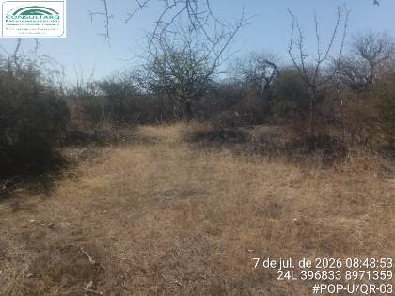
TimePhoto_20260707_085716.jpg | Delimitação da quadra de raspagem 03 3x3m | -9.3043431, -39.9392967 | Negativo | — | NA | 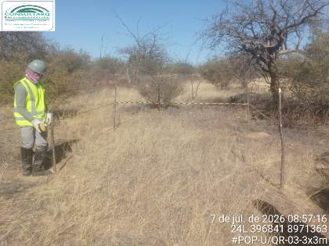
TimePhoto_20260707_085815.jpg | Registro da limpeza superficial controlada na quadra de raspagem 03 | -9.3043581, -39.9393231 | Negativo | A atividade consistiu na remoção manual da cobertura vegetal herbácea e da matéria vegetal seca, com o objetivo de ampliar a visibilidade da superfície e permitir a leitura arqueológica do terreno antes da definição das intervenções em subsuperfície | NA | 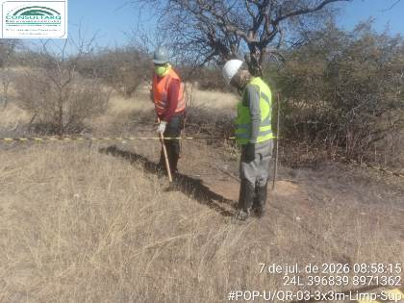
TimePhoto_20260707_090729.jpg | Vistoria na quadra de raspagem 03 após limpeza de superfície controlada | -9.3043797, -39.9393731 | Negativo | A vistoria teve como objetivo verificar a presença ou ausência de vestígios visíveis após a remoção da cobertura herbácea e subsidiar a definição dos pontos de sondagem e/ou tradagem em subsuperfície | NA | 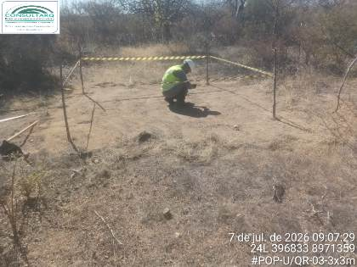
TimePhoto_20260707_090925.jpg | Limpeza controlada da superfície da quadra de raspagem 03 finalizada | -9.3043250, -39.9393531 | Negativo | Delimitação da quadra e as condições gerais de visibilidade após a limpeza controlada da superfície | NA | 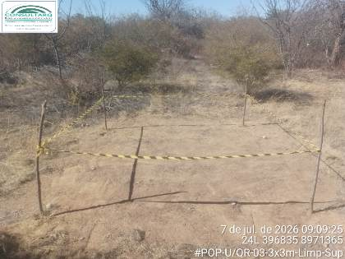
TimePhoto_20260707_091832.jpg | Vista da superfície da sondagem TR-03 1x1m | -9.3043664, -39.9393464 | Negativo | Implantada no interior da Quadra de raspagem 03. Observa-se a área delimitada antes do início da intervenção, com superfície regularizada | NA | 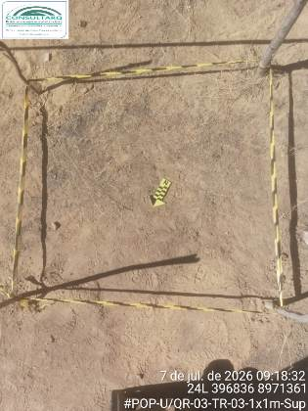
TimePhoto_20260707_092244.jpg | Peneiramento do sedimento proveniente da primeira camada da sondagem TR-03 1x1m | -9.3043964, -39.9393464 | Negativo | A atividade teve como objetivo verificar a presença ou ausência de vestígios arqueológicos no sedimento retirado da unidade | NA | 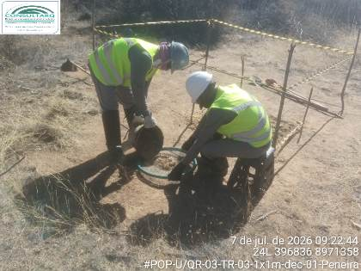
TimePhoto_20260707_093745.jpg | Vista final da primeira decapagem da sondagem TR-03 1x1m | -9.3043683, -39.9393347 | Negativo | 0 - 10 cm: Finalização da primeira decapagem e regularizada para registro. Observa-se sedimento de coloração amarelada, textura fina e presença de pequenos agregados e grânulos dispersos | 10 cm | 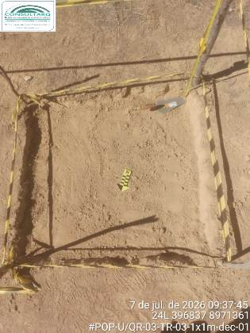
TimePhoto_20260707_094613.jpg | Vista final da segunda decapagem da sondagem TR-03 1x1m | -9.3043497, -39.9393367 | Negativo | 0 - 10 cm: Finalização da primeira decapagem e regularizada para registro. Observa-se sedimento de coloração amarelada, textura fina e presença de pequenos agregados e grânulos dispersos 10 - 20 cm: Sedimento de coloração amarelada, textura fina, predominantemente areno-siltosa, sem mudança macroscópica significativa em relação ao nível anterior, apresentando maior compactação, pequenos agregados e grânulos dispersos | 20 cm | 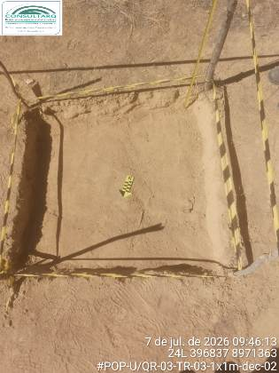
TimePhoto_20260707_095016.jpg | Peneiramento do sedimento proveniente da terceira camada da sondagem TR-03 1x1m | -9.3043983, -39.9393550 | Negativo | A atividade teve como objetivo verificar a presença ou ausência de vestígios arqueológicos no sedimento retirado da unidade | NA | 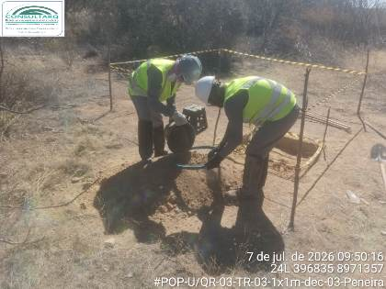
TimePhoto_20260707_100329.jpg | Vista final da terceira decapagem da sondagem TR-03 1x1m | -9.3043631, -39.9393314 | Negativo | 0 - 10 cm: Finalização da primeira decapagem e regularizada para registro. Observa-se sedimento de coloração amarelada, textura fina e presença de pequenos agregados e grânulos dispersos 10 - 20 cm: Sedimento de coloração amarelada, textura fina, predominantemente areno-siltosa, sem mudança macroscópica significativa em relação ao nível anterior, apresentando maior compactação, pequenos agregados e grânulos dispersos 20 - 22 cm: Sedimento de coloração amarelada, textura fina, predominantemente areno-siltosa, com compactação mais elevada no limite final da sondagem, presença de agregados compactos, grânulos dispersos e ausência de variação macroscópica expressiva de cor ou textura | 22 cm | 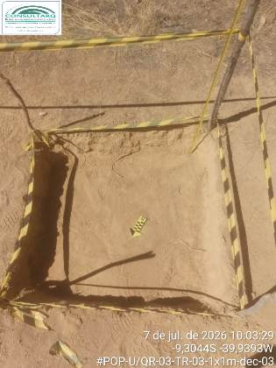
TimePhoto_20260707_100454.jpg | Sedimentos provenientes das três decapagens da sondagem TR-03 1x1m | -9.3043767, -39.9393550 | Negativo | Sedimentos provenientes das decapagens da Sondagem TR-03, separados para observação macroscópica e triagem. Com predominância de sedimento fino, de coloração amarelada, com presença de pequenos agregados, grânulos e raízes dispersas | NA | 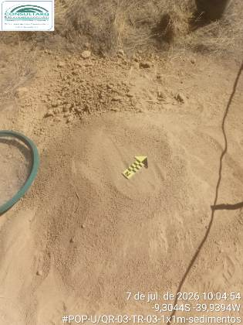
TimePhoto_20260707_102214.jpg | Execução da tradagem central da Quadra 03, com peneiramento do sedimento escavad | -9.3043781, -39.9393197 | Negativo | 0 - 10 cm: Sedimento de coloração amarelada, textura fina, predominantemente areno-siltosa, pouco compactado, com presença de raízes finas, pequenos agregados, grânulos e cascalhos dispersos 10 - 20 cm: Sedimento de coloração amarelada, textura fina, predominantemente areno-siltosa, sem mudança macroscópica significativa em relação ao nível anterior, com presença de agregados, grânulos, raízes finas e cascalhos dispersos, apresentando compactação moderada 20 - 23 cm: Sedimento de coloração amarelada, textura fina, predominantemente areno-siltosa, sem alteração macroscópica expressiva de cor, nota-se a presença de alguns seixos pouco rolados de quartzo mas nada que indicasse a presença de vestígios antrópicos. Apresentando maior resistência à continuidade da escavação manual no limite final da tradagem | 23 cm | 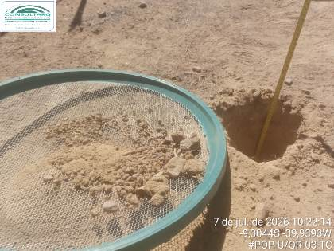
TimePhoto_20260707_102512.jpg | Execução da tradagem Norte da Quadra 03, com peneiramento do sedimento escavado | -9.3043600, -39.9393333 | Negativo | 0 - 10 cm: Sedimento de coloração amarelada, textura fina, predominantemente areno-siltosa, pouco compactado, com presença de raízes finas, pequenos agregados, grânulos e cascalhos dispersos 10 - 20 cm: Sedimento de coloração amarelada, textura fina, predominantemente areno-siltosa, sem mudança macroscópica significativa em relação ao nível anterior, com presença de agregados, grânulos, raízes finas e cascalhos dispersos, apresentando compactação moderada 20 - 23 cm: Sedimento de coloração amarelada, textura fina, predominantemente areno-siltosa, sem alteração macroscópica expressiva de cor, com presença de agregados compactos, grânulos e cascalhos dispersos, apresentando maior resistência à continuidade da escavação manual no limite final da tradagem | 23 cm | 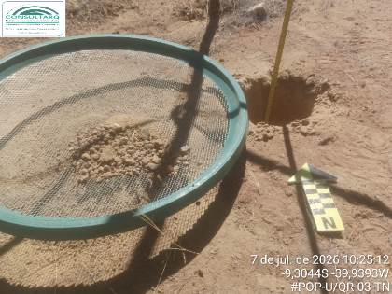
TimePhoto_20260707_102658.jpg | Vista geral das intervenções na quadra de raspagem 03 finalizada | -9.3043750, -39.9393550 | Negativo | — | NA | 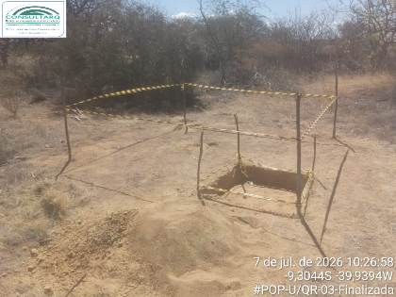
TimePhoto_20260707_103717.jpg | Delimitação da quadra de raspagem 04 3x3m | -9.3043631, -39.9391397 | Negativo | — | NA | 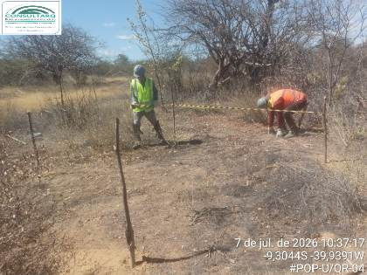
TimePhoto_20260707_104024.jpg | Limpeza de superfície na quadra de raspagem 04 3x3m | -9.3043947, -39.9391500 | Negativo | A atividade consistiu na remoção manual da cobertura vegetal herbácea e da matéria vegetal seca, com o objetivo de ampliar a visibilidade da superfície e permitir a leitura arqueológica do terreno antes da definição das intervenções em subsuperfície | NA | 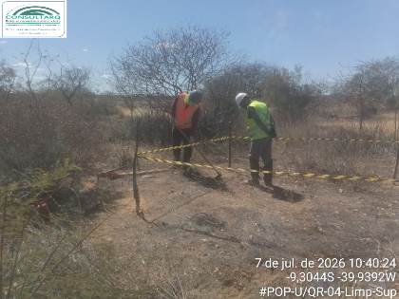
TimePhoto_20260707_104708.jpg | Vistoria na quadra de raspagem 04 após limpeza de superfície controlada | -9.3043400, -39.9391000 | Negativo | A vistoria teve como objetivo verificar a presença ou ausência de vestígios visíveis após a remoção da cobertura herbácea e subsidiar a definição dos pontos de sondagem e/ou tradagem em subsuperfície | NA | 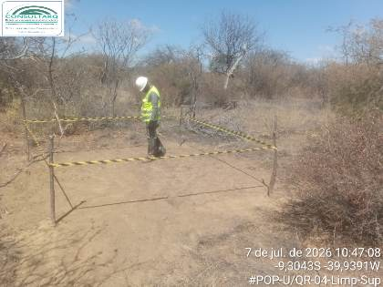
TimePhoto_20260707_104924.jpg | Limpeza controlada da superfície da quadra de raspagem 04 finalizada | -9.3043467, -39.9391131 | Negativo | Registro da Quadra 04 após limpeza superficial controlada, evidenciando a superfície exposta para leitura arqueológica | NA | 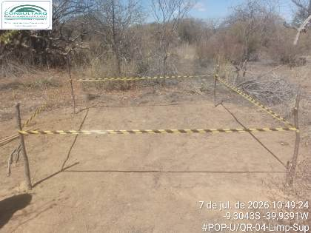
TimePhoto_20260707_105907.jpg | Vista da superfície da sondagem UE-01 implantada no setor nordeste da Quadra 04 | -9.3043881, -39.9390900 | Negativo | Registro da sondagem UE-01 implantada na parte nordeste da quadra de raspagem 04 | NA | 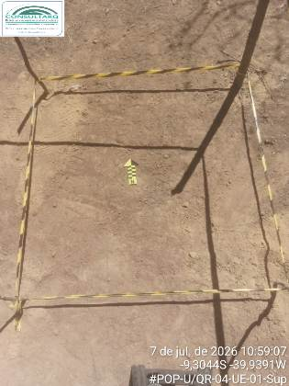
TimePhoto_20260707_110253.jpg | Peneiramento do sedimento proveniente da primeira decapagem da sondagem UE-01 | -9.3043383, -39.9390947 | Negativo | Peneiramento dos sedimentos provenientes da primeira decapagem da sondagem UE-01 implantada na parte nordeste da quadra de raspagem 04 | NA | 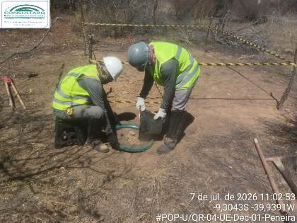
TimePhoto_20260707_131718.jpg | Vista final da superfície da sondagem 01 após a primeira decapagem | -9.3043881, -39.9391000 | Negativo | 0 - 10 cm: Sedimento arenoso de coloração amarelada, granulometria fina a média, solto, com raízes finas | 10 cm | 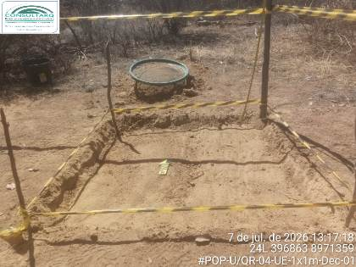
TimePhoto_20260707_132942.jpg | Vista final da superfície da sondagem 01 após a segunda decapagem | -9.3043917, -39.9391150 | Negativo | 0 - 10 cm: Sedimento areno-siltoso de coloração amarelada, granulometria fina a média, solto, com raízes finas 10 - 20 cm: Sedimento areno-siltoso de coloração amarelada, com agregados compactos, grânulos e cascalho disperso, sem mudança macroscópica significativa de cor ou textura | 20 cm | 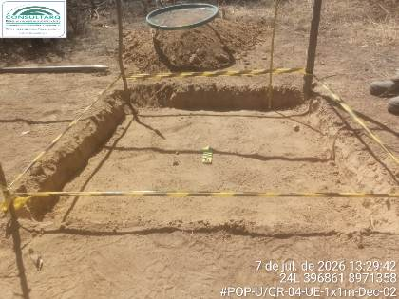
TimePhoto_20260707_133312.jpg | Peneiramento do sedimento proveniente da terceira decapagem da sondagem UE-01 | -9.3043683, -39.9391150 | Negativo | — | NA | 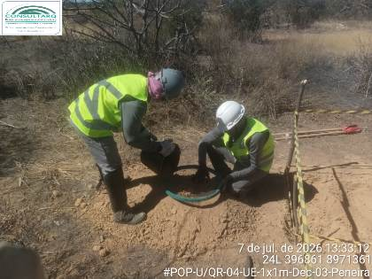
TimePhoto_20260707_134443.jpg | Vista final da superfície da sondagem 01 após a segunda decapagem | -9.3043797, -39.9391064 | Negativo | 0 - 10 cm: Sedimento areno-siltoso de coloração amarelada, granulometria fina a média, solto, com raízes finas 10 - 20 cm: Sedimento areno-siltoso de coloração amarelada, com agregados compactos, grânulos e cascalho disperso, sem mudança macroscópica significativa de cor ou textura 20 - 22 cm: Sedimento areno-siltoso de coloração amarelada, com agregados compactos, grânulos e cascalho disperso, sem mudança macroscópica significativa de cor, apresentando resistência à continuidade da escavação manual no limite final da tradagem. | 22 cm | 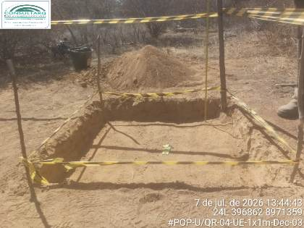
TimePhoto_20260707_134611.jpg | Sedimentos provenientes das três decapagens da sondagem UE-01 | -9.3043797, -39.9391050 | Negativo | — | NA | 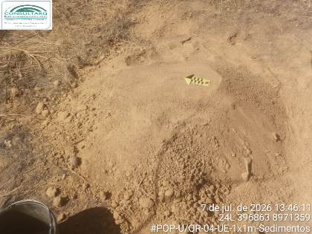
TimePhoto_20260707_134732.jpg | Tradagem central da Quadra 04, com controle de profundidade e sedimento peneirad | -9.3043983, -39.9391214 | Negativo | 0 - 10 cm: Sedimento areno-siltoso de coloração amarelada, granulometria fina a média, solto, com raízes finas 10 - 20 cm: Sedimento areno-siltoso de coloração amarelada, com agregados compactos, grânulos e cascalho disperso, sem mudança macroscópica significativa de cor ou textura 20 - 22 cm: Sedimento areno-siltoso de coloração amarelada, com agregados compactos, grânulos e cascalho disperso, sem mudança macroscópica significativa de cor, apresentando resistência à continuidade da escavação manual no limite final da tradagem | 22 cm | 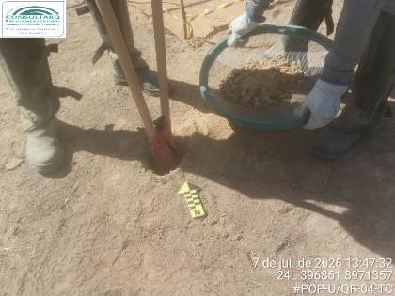
TimePhoto_20260707_135116.jpg | Tradagem Sudoeste da Quadra 04, com controle de profundidade e sedimento peneira | -9.3044150, -39.9391300 | Negativo | 0 - 10 cm: Sedimento areno-siltoso de coloração amarelada, granulometria fina a média, solto, com raízes finas 10 - 20 cm: Sedimento areno-siltoso de coloração amarelada, com agregados compactos, grânulos e cascalho disperso, sem mudança macroscópica significativa de cor ou textura 20 - 23 cm: Sedimento areno-siltoso de coloração amarelada, com agregados compactos, grânulos e cascalho disperso, sem mudança macroscópica significativa de cor, apresentando resistência à continuidade da escavação manual no limite final da tradagem | 23 cm | 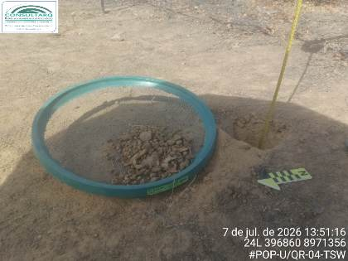
TimePhoto_20260707_141303.jpg | Vista geral do local de implantação da quadra de raspagem 05 | -9.3048517, -39.9383433 | Negativo | — | NA | 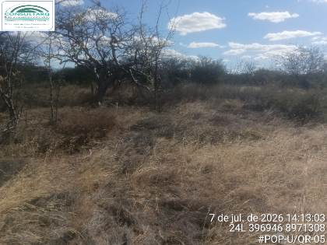
TimePhoto_20260707_142436.jpg | Delimitação da quadra de raspagem 05 | -9.3048614, -39.9384333 | Negativo | — | NA | 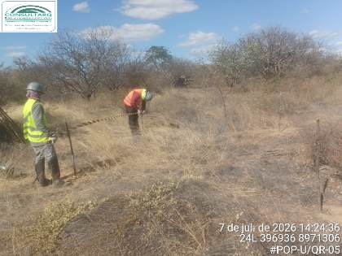
TimePhoto_20260707_142607.jpg | Vistoria preliminar da Quadra 05 antes da limpeza superficial controlada | -9.3048464, -39.9384450 | Negativo | — | NA | 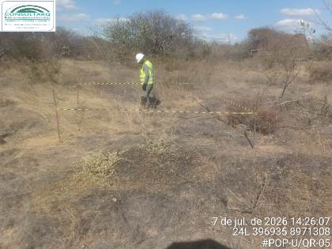
TimePhoto_20260707_142727.jpg | Registro da limpeza superficial controlada na quadra de raspagem 05 | -9.3048500, -39.9384464 | Negativo | — | NA | 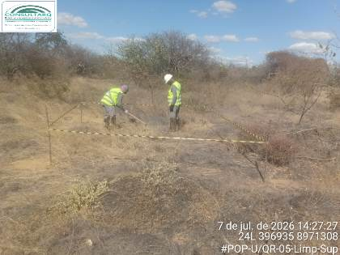
TimePhoto_20260707_143543.jpg | Vistoria na quadra de raspagem 05 após limpeza de superfície controlada | -9.3048583, -39.9384197 | Negativo | — | NA | 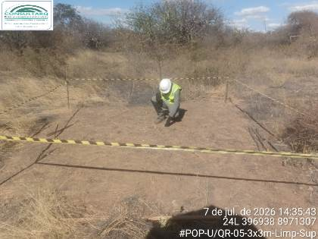
TimePhoto_20260707_144432.jpg | Vista da superfície da sondagem UE-01 implantada no setor Nordeste da Quadra 05 | -9.3048697, -39.9383714 | Negativo | — | NA | 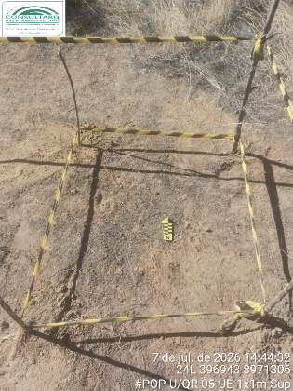
TimePhoto_20260707_145906.jpg | Vista final da superfície da Sondagem de 1 x 1 m implantada no setor nordeste da | -9.3048683, -39.9383633 | Negativo | 0 - 10 cm: Sedimento de coloração amarelada, textura fina areno-siltosa, pouco compactado, com presença de raízes finas, pequenos agregados, grânulos e cascalho disperso | 10 cm | 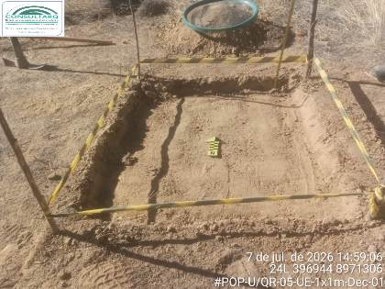
TimePhoto_20260707_151058.jpg | Vista final da superfície da Sondagem de 1 x 1 m implantada no setor nordeste da | -9.3048600, -39.9383633 | Negativo | 0 - 10 cm: Sedimento de coloração amarelada, textura fina areno-siltosa, pouco compactado, com presença de raízes finas, pequenos agregados, grânulos e cascalho disperso 10 - 20 cm: Sedimento areno-siltoso de coloração amarelada, com agregados compactos, grânulos e cascalho disperso, sem mudança macroscópica significativa de cor, apresentando resistência à continuidade da escavação manual | 20 cm | 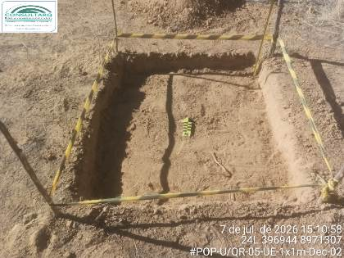
TimePhoto_20260707_153142.jpg | Vista final da superfície da Sondagem de 1 x 1 m implantada no setor nordeste da | -9.3048614, -39.9383667 | Negativo | 0 - 10 cm: Sedimento de coloração amarelada, textura fina areno-siltosa, pouco compactado, com presença de raízes finas, pequenos agregados, grânulos e cascalho disperso 10 - 20 cm: Sedimento areno-siltoso de coloração amarelada, com agregados compactos, grânulos e cascalho disperso, sem mudança macroscópica significativa de cor, apresentando resistência à continuidade da escavação manual 20 - 23 cm: Sedimento areno-siltoso de coloração amarelada, com agregados compactos, grânulos e cascalho disperso, sem mudança macroscópica significativa de cor, apresentando resistência à continuidade da escavação manual no limite final da tradagem. | 23 cm | 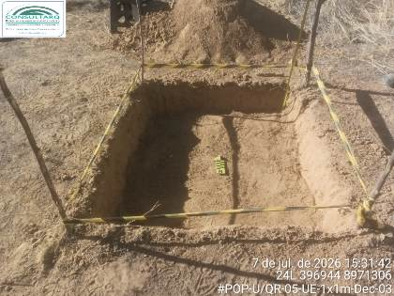
TimePhoto_20260707_153619.jpg | Tradagem Central da Quadra 05, com controle de profundidade e peneiramento do se | -9.3048614, -39.9383864 | Negativo | 0 - 10 cm: Sedimento de coloração amarelada, textura fina, predominantemente areno-siltosa, pouco compactado, com presença de raízes finas, matéria vegetal seca, pequenos agregados, grânulos e cascalhos dispersos 10 - 20 cm: Sedimento amarelado, de textura fina, sem mudança macroscópica significativa em relação ao nível anterior, com presença de agregados, grânulos e cascalhos dispersos, apresentando compactação moderada 20 - 23 cm: Sedimento amarelado, areno-siltoso, com agregados mais compactos, grânulos e cascalhos dispersos, apresentando maior resistência à continuidade da escavação manual no limite final da tradagem | 23 cm | 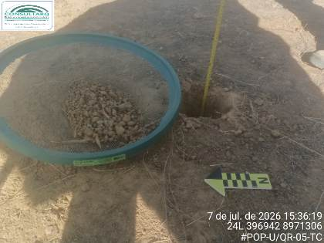
TimePhoto_20260707_153904.jpg | Tradagem sudoeste da Quadra 05, com controle de profundidade e peneiramento do s | -9.3048714, -39.9384131 | Negativo | 0 - 10 cm: Sedimento de coloração amarelada, textura fina, predominantemente areno-siltosa, pouco compactado, com presença de raízes finas, pequenos agregados, grânulos e cascalhos dispersos 10 - 20 cm: Sedimento amarelado, de textura fina, sem variação macroscópica expressiva de cor ou textura, com presença de agregados, grânulos, raízes finas e cascalhos dispersos, apresentando compactação moderada 20 - 22 cm: Sedimento amarelado, areno-siltoso, com agregados compactos, grânulos e cascalhos dispersos, apresentando maior resistência à continuidade da escavação manual no limite final da tradagem | 22 cm | 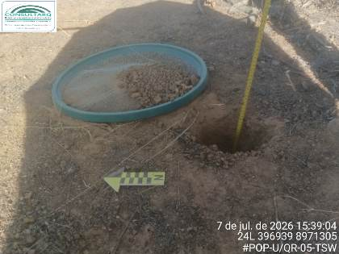
TimePhoto_20260707_154231.jpg | Vista geral da Quadra 05 após a finalização das intervenções de delimitação, com | -9.3049117, -39.9383583 | Negativo | — | NA | 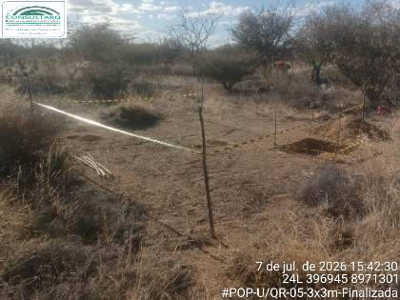
TimePhoto_20260707_154413.jpg | Sedimentos provenientes das três camadas de decapagem da sondagem UE-1x1m na qua | -9.3048750, -39.9383967 | Negativo | — | NA | 